Pamatojoties uz noteikumiem „Medību tiesību piešķiršanas kārtība Jēkabpils novada pašvaldībā”, kas apstiprināti ar Jēkabpils novada domes 23.09.2021. sēdes lēmumu Nr.240, no 24.04.2026. – 11.05.2026. (ieskaitot) notiek pieteikšanās medību tiesību lietošanai, šādām zemes vienībām:

Nr. | Īpašuma nosaukums, kadastra numurs | Pagasts | Zemes vienības kadastra apzīmējums | Kopējā platība, ha | Iznomājamā platība, ha
1. | “Susējas Baloži”,  5625 007 0109 | Aknīstes | 5625 007 0109  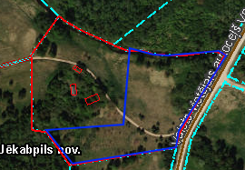  1,9 ha | 3,6 | 1,9
2. | „Aronijas 9”,  5662 002 0073 | Gārsenes | 5662 002 0073  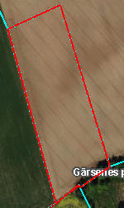 | 2,8 | 2,8
3. | “Bez adreses”,  5662 003 0341 | Gārsenes | 5662 003 0121  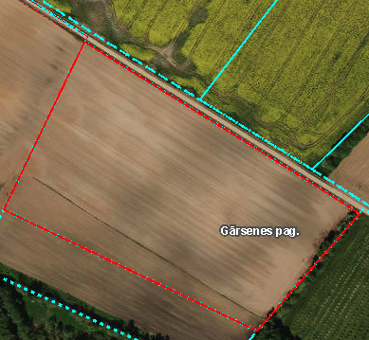 | 3,4 | 3,4

- Medību tiesību nomas termiņš nav īsāks par 1 (vienu) gadu, bet ne ilgāk kā uz 5 (pieciem) gadiem.
Pieteikumus medību tiesību nomai saskaņā ar Jēkabpils novada domes 23.09.2021. sēdes lēmumu Nr.240, noteikumiem „Medību tiesību piešķiršanas kārtība Jēkabpils novada pašvaldībā”, jāiesniedz Jēkabpils novada Attīstības pārvaldē – Rīgas ielā 150A, Jēkabpilī, Jēkabpils novadā, vai nosūtot uz attistibas.parvalde@jekabpils.lv.

